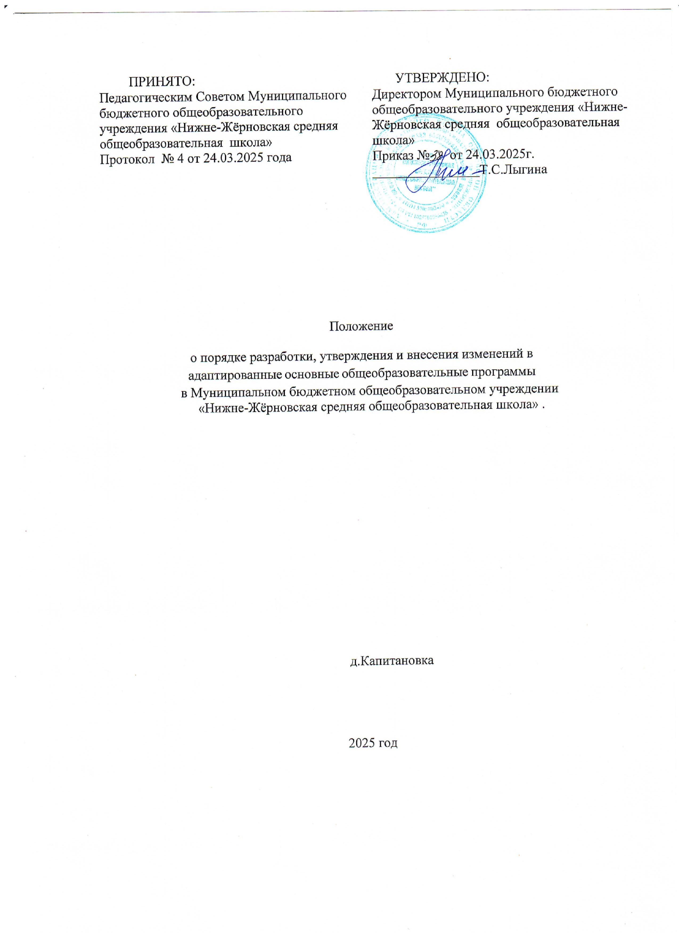

1.Общие положения
  - Настоящее Положение определяет структуру, порядок разработки, внесения изменений и реализации адаптированных основных общеобразовательных программ (далее – АООП) образовательной организации (далее – ОО) обучающихся с ограниченными возможностями здоровья (далее – ОВЗ):
начального общего образования обучающихся с ограниченными возможностями здоровья (далее – АООП НОО ОВЗ);
основного общего образования обучающихся с ограниченными возможностями здоровья (далее – АООП ООО ОВЗ);
среднего общего образования обучающихся с ограниченными возможностями здоровья (далее – АООП СОО ОВЗ);
образования обучающихся с умственной отсталостью (интеллектуальными нарушениями) (далее – АООП О УО).
  - Положение разработано в соответствии с: Федеральным законом от 29 декабря 2012 г. № 273-ФЗ «Об образовании в Российской Федерации», действующими Федеральными стандартами соответствующего уровня образования (далее – Стандарт) а также руководствуясь действующими законодательными актами в сфере образования, защиты прав детей, локальными нормативными актами, уставом образовательной организации, образовательной программой учреждения.
  - Адаптированная основная общеобразовательная программа – это образовательная программа, адаптированная для обучения детей с ОВЗ с учетом их особых образовательных потребностей, психофизических особенностей, индивидуальных возможностей, определяющая содержание и организацию образовательного процесса обучающихся с ОВЗ, обеспечивающая коррекцию нарушений развития и их социальную адаптацию.
  - АООП представляет собой комплекс основных характеристик образования (объем, содержание, планируемые результаты), организационно-педагогических условий, форм аттестации, а также условий реализации в ОО, адаптированных для обучающихся с ОВЗ с учетом их особых образовательных потребностей, психофизических особенностей, индивидуальных возможностей.
  - АООП самостоятельно разрабатывается образовательной организацией в соответствии со Стандартом, на основе примерной АООП, а также с учетом кадровых,
материально-технических, финансовых условий, созданных в ОО и утверждается в соответствии с Уставом ОО.
  - АООП разрабатывается с учетом рекомендаций ПМПК на соответствующий уровень образования, а для обучающихся с умственной отсталостью (интеллектуальными нарушениями) на весь период обучения. АООП реализуется в полном объеме, с учетом рекомендованных ПМПК сроков обучения и варианта программы.
  - Основанием для разработки и утверждения АООП является:
    - заявление родителей (законных представителей) об обучении по АООП и создании специальных образовательных условий для обучающегося с ограниченными возможностями здоровья.
    - оригинал заключения ПМПК с рекомендациями о создании специальных образовательных условий для получения образования обучающемуся с ОВЗ в образовательной организации, (с указанием типа/варианта адаптированной основной общеобразовательной программы, других специальных условий обучения, воспитания).
    - приказ директора ОО об организации обучения по АООП соответствующего варианта на уровне НОО, ООО, СОО.
  - В АООП могут быть внесены изменения и (или) дополнения в порядке, установленном настоящим Положением.
  - Результаты реализации АООП являются объектом внутришкольного контроля в соответствии с планом работы на текущий учебный год.
  - В конце учебного года уполномоченным лицом проводится мониторинг реализации содержания АООП, включающий качественно-количественный анализ образовательных достижений освоения образовательной программы обучающимся, динамики их развития и социальной адаптации.

Структура и содержание адаптированной основной общеобразовательной программы
  - Требования к структуре и содержанию разделов АООП определяются ФГОС НОО обучающихся с ОВЗ, ФГОС ООО; ФГОС образования обучающихся с умственной отсталостью (интеллектуальными нарушениями).
  - АООП включает следующие разделы:
    - Целевой (пояснительная записка; планируемые результаты освоения АООП обучающимися с ОВЗ; система оценки достижений в освоении АООП обучающимися с ОВЗ).
    - Содержательный (программы отдельных учебных предметов и коррекционно-развивающих курсов; программа коррекционной работы; программа духовно-нравственного развития; программа формирования универсальных учебных действий обучающихся/базовых учебных действий; программа формирования экологической культуры, здорового и безопасного образа жизни; программа внеурочной деятельности и др.).
    - Организационный (учебный план/ индивидуальный учебный план, включающие предметную и коррекционно-развивающую области, план внеурочной деятельности; описание необходимых условий реализации АООП (кадровых, финансовых, материально-технических).
Порядок разработки и внесения изменений и (или) дополнений в адаптированные основные общеобразовательные программы

Порядок разработки АООП:
    - Порядок и периодичность разработки АООП и/или внесения изменений в действующую АООП устанавливаются в соответствии с периодичностью обновления образовательных стандартов или нормативов, регламентирующих образовательный процесс обучающихся с ОВЗ, а также в связи с изменениями в функционировании образовательной организации.
    - Разработка АООП включает:
определение структуры, содержания АООП с учетом особых образовательных потребностей и психофизических особенностей обучающихся с ОВЗ, требований Стандарта, ПрАООП на заседании психолого-педагогического консилиума ОО (ППк);
создание рабочей группы, в состав которой привлекаются сотрудники ОО, имеющие необходимую квалификацию;
утверждение сроков разработки АООП (не более двух недель со дня предоставления родителями (законными представителями) необходимых документов (заявления и заключения ПМПК).
    - Проект АООП рассматривается на заседании Педагогического совета, после согласования АООП утверждается директором ОО.
    - АООП размещается на сайте образовательной организации.
    - Образовательная организация обеспечивает реализацию АООП, соответствие качества подготовки учащихся установленным требованиям, соответствие применяемых форм, средств, методов обучения и воспитания возрастным, психофизическим особенностям, склонностям, способностям, интересам и потребностям учащихся, в полном объеме.
  - Порядок внесения дополнений в АООП
    - Образовательная организация может вносить изменения и дополнения в АООП.
    - Основанием для внесения изменений и (или) дополнений могут являться: обновление образовательных стандартов (изменение перечня учебных предметов,
их содержания и т.п.);
изменения кадровых, материально-технических, финансовых условий реализации АООП в ОО;
порядок функционирования ОО (режима работы, плана и реализации внеурочной деятельности и др.),
системы оценивания в образовательной организации и др.
при необходимости создания программ курсов учебных предметов и коррекционных курсов, обеспечивающих развитие, коррекцию, воспитание и социализацию обучающихся с ОВЗ, не имеющих аналога в ПрАООП. Такие программы создаются и утверждаются в порядке дополнения/изменения при условии, если не выходят за рамки объема нагрузки обучающегося.
    - Все изменения и дополнения к АООП доводятся до сведения участников образовательного процесса, размещаются на сайте ОО.

Основные права и обязанности участников реализации АООП
  - Педагогические работники ОО:
    - участвуют в разработке и обсуждении отдельных содержательных разделов АООП (рабочих учебных программ курсов, модулей);
    - участвуют в адаптации системы оценки образовательных достижений освоения АООП;
    - участвуют в оценке выполнения и корректировки АООП.
  - Методическое объединение:
    - разрабатывает основное содержание АООП: рассматривает и обсуждает рабочие программы учебных предметов, курсов;
    - участвует в мониторинге реализации программы, обсуждает его итоги, вносит коррективы в АООП на очередной учебный год;
    - разрабатывает и обсуждает контрольно-измерительные материалы в соответствии с планируемыми результатами образования.
  - Администрация Учреждения:
    - организует процедуру формирования, обсуждения и утверждения АООП;
    - участвует в разработке и обсуждении АООП;
    - осуществляет контроль выполнения АООП и производит оценку достижений отдельных результатов ее выполнения;
    - организует проведение текущей, промежуточной и итоговой аттестации обучающихся по итогам выполнения АООП;
    - обеспечивает условия для реализации АООП.
  - Родители (законные представители):
    - формулируют запрос администрации на индивидуализацию содержания АООП для конкретного ученика;
    - участвуют в оценке выполнения Программы.

Заключительные положения
5.1. Настоящее Положение действует до внесения изменений и дополнений в законодательство РФ в области образования.

